Комісія з експертно-правового аналізу оголошує конкурс з відбору адвокатів
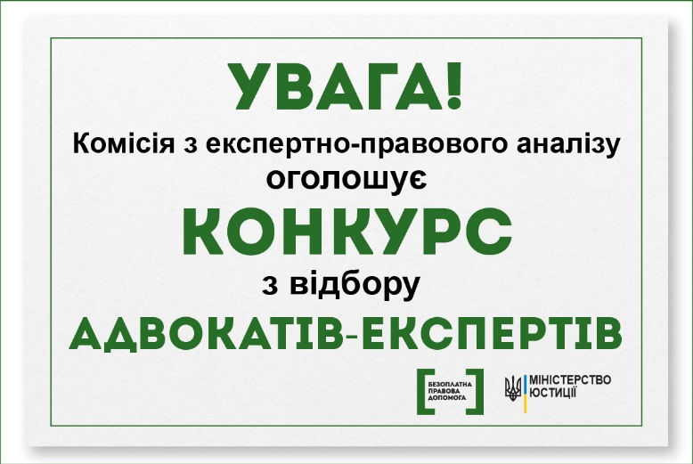
З метою підвищення якості надання адвокатами безоплатної правової допомоги у кримінальних провадженнях, Комісія з експертно-правового аналізу (далі –Комісія), утворена на підставі Меморандуму про взаєморозуміння між Координаційним центром з надання правової допомоги, Національною асоціацією адвокатів України, Українською фундацією правової допомоги, Українською гельсінською спілкою з прав людини та Харківською правозахисною групою, оголошує конкурс з відбору адвокатів-експертів, які будуть залучені до експертно-правового аналізу кримінальних проваджень, в яких адвокатами надавалась безоплатна вторинна правова допомога. Конкурс відбувається згідно Рішення Комісії з експертно-правового аналізу № 1/19 від «29» січня 2019 року та відповідно до розроблених Комісією документів.
Конкурс здійснюється у два етапи:
- Розгляд Комісією анкет, отриманих від кандидатів.
- Індивідуальна співбесіда з кандидатами (у виключних випадках, за згодою Комісії – засобами електронного зв’язку).
Для участі у конкурсі необхідно до 20.02.2019 року заповнити анкету https://docs.google.com/forms/d/e/1FAIpQLScZDa_1V13k5K3onxAfd3MVv4XYn43FEQ1Pl8uvSmFQWj8qrg/viewform та надіслати одним листом на електронну скриньку комісії commission.ela@gmail.com такі документи:
- мотиваційного листа (до 500 слів), складеного у довільній формі;
- рекомендаційних листів (за наявності);
- копії документів, які на Вашу думку, підтверджують Ваш високий професійний рівень.
Результати першого етапу конкурсу кандидати отримають на електронну скриньку, вказану ними в анкеті, 25.02.2019 року.
Другий етап конкурсу (індивідуальні співбесіди) відбуватиметься протягом 28.02.2019 — 06.03.2019 рр. за адресою: м. Київ, вул. Дмитрівська, 80, правовий клуб «Pravokator» (у тому числі – за допомогою засобів електронного зв’язку).

Під час конкурсу Комісія братиме до уваги:
- стаж адвокатської діяльності кандидатів;
- досвід захисту від кримінального обвинувачення;
- наявність експертного досвіду;
- комунікаційні навички;
- вміння адвоката представити приклади надання ним правової допомоги;
- знання практики ЄСПЛ;
- розуміння місії, бачення, цінностей системи БПД.
Результати конкурсу та імена переможців будуть опубліковані 11.03.2019р. на сайті Координаційного центру з надання правової допомоги.
У випадку виникнення додаткових запитань щодо проведення конкурсу, ви можете телефонувати за номером (044) 486-71-06 (Світлана Маліновська) або (044) 280-67-40 (Шейлат Афолабі)

